Глава 7
СИГНАЛИЗАЦИЯ
ПО ВЫДЕЛЕННОМУ
СИГНАЛЬНОМУ КАНАЛУ

По положению пешки догадываешься о короле,
По полоске земли вдалеке - о том, что находишься на корабле.
И. Бродский. «Примечание папоротника»
7.1. СИГНАЛИЗАЦИЯ КОДОМ «НОРКА»: МЕСТНЫЙ ВЫЗОВ
Передача линейных и управляющих сигналов некоторых протоколов сигнализации в аналоговых системах передачи с частотным разделением каналов (ЧРК) осуществляется методом включения/выключения частоты по выделенному сигнальному каналу, организуемому вне разговорного спектра, как правило, на частоте 3825 Гц. Ширина полосы пропускания сигнального канала равна 160 Гц. Принцип организации сигнального канала в аппаратуре с ЧРК показан на рис. 7.1. Каждый канал имеет статическое реле, используемое для управления сигнальным каналом. Размыкание контакта к вызывает прерывание сигнальной частоты. На приемном конце сигнальная частота через полосовой фильтр (ПФ-3825) попадает в приемник сигналов управления (ПСУ).
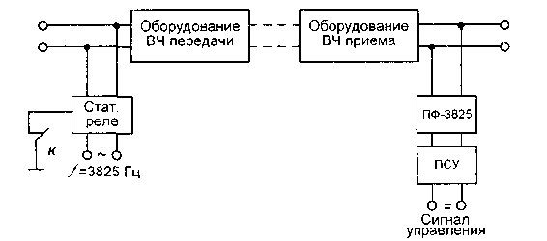
Рис.7.1. Передача сигналов по индивидуальному сигнальному каналу
Достоинством этого способа является простота приемных устройств из-за отсутствия возможности имитации сигнала токами разговорных частот. Недостатком являются необходимость трансляции сигналов в пунктах переприема и отсутствие контроля исправности разговорного тракта. Этот способ передачи сигналов используется в аппаратуре с ЧРК типов КНК-6Т, КНК-12, КАМА, КРР, В-2, В-2-2, В-З-ЗС, В-3-4, В-12-3 и других, применяемых на межстанционных соединительных линиях российских сетей связи.
Для цифровых межстанционных соединительных линий эти же протоколы сигнализации используют один выделенный сигнальный канал (1ВСК) в нулевом канальном интервале ИКМ-15 или в шестнадцатом канальном интервале ИКМ-30. Организация сигнальных каналов в ИКМ-15 и ИКМ-30 обсуждалась в главе 3, посвященной протоколам по 2ВСК. Все сказанное в параграфе 3.1 справедливо и для протоколов по 1ВСК, рассматриваемых в данной главе.
Крайне низкие информационные возможности протоколов по 1ВСК отражает эпиграф к данной главе. Действительно, в выделенном сигнальном канале передаются только два значения: 1 и 0. В случае использования аппаратуры с ЧРК это фактически соответствует отсутствию (1) или наличию (0) сигнальной частоты аппаратуры с ЧРК. Иногда говорят, что сигнальный канал имеет пассивное (1) и активное (0) состояния.
К протоколам сигнализации по 1ВСК относится так называемый «индуктивный код», который отображает во временной форме сигнализацию по физическим линиям, упомянутую в главе 1, и позволяет организовывать каналы двустороннего действия с объединенными пучками местных и междугородных соединительных линий. Этому протоколу посвящен параграф 7.3 данной главы. В параграфах 7.1 и 7.2 рассматривается другой однобитовый протокол - «норка», использующийся на односторонних соединительных линиях с разделенными местным и междугородным пучками.
Логику вышеназванных протоколов поддерживают, в частности, наиболее распространенные на сельских телефонных сетях координатные станции типов АТСК-50/200 и АТСК-100/2000.
Сигнальные коды протокола «норка» по одному выделенному сигнальному каналу на СЛ, ЗСЛ приведены в таблице 7.1.
Диаграмма взаимодействия блока обработки исходящих вызовов протокола «норка», состоящего из одного процесса OTLOC OBS R. 11, представлена на рис. 7.2.
В прямом направлении передаются сигналы «Занятие», «Разъединение I этап/III этап», «Импульс/пауза декадного набора». В обратном направлении передаются сигналы «Подтверждение занятия», «Ответ/запрос АОН», «Отбой Б», «Блокировка».
На рис.7.3 представлена диаграмма процесса OTLOC на языке SDL. Процесс имеет следующие состояния:
S0 - исходное состояние,
S1 - предответное состояние,
S2 - состояние блокировки канала, ожидание контроля исходного состояния (КИС),
Таблица 7.1. Сигнальные коды протокола «норка» по СЛ и ЗСЛ
N | Напр передачи | Название  сигнала | Состояние бит |  | Примечание
N | Напр передачи | Название  сигнала | прямое напр. | обратн. напр. | Примечание
1 |  | Исходное состояние | 1 | 1
2 | → | Занятие | 0 | 1 | Время детектирования -30 мс
3 | ← | Подтверждение занятия | 0 | 0 | Сигнал передается сразу же после распознавания занятия
4 | →  ← | Импульс набора номера  Пауза | 1  0 | 0  0 | Время детектирования импульса/паузы >20 мс и <150 мс. Время распознавания межсерийного интервала >150 мс
5 | ← | Ответ/Запрос  АОН | 0  1 | 1(II)  1(II) | Время распознавания -8 - 30 мс. Время ожидания II этапа на входящей АТС - 1 30 мс
6 | ← | Отбой Б/ Снятие ответа | 1  0 | 0 (I)  0 (II) | Время распознавания -8-30 мс. Время ожидания II этапа на входящей АТС- >130 мс
7 | → | Разъединение | 0  0  1 | 0(I)  0 (II)  0 (III) | Время распознавания I этапа на входящей АТС > 130 мс. Время распознавания II этапа на исходящей АТС < 100 мс. I и II этапы имеют место, если разъединение происходит во время разговора. Если этот сигнал принимается после отбоя абонента Б или до ответа, процесс разъединения начинается с III этапа. Если исходящая АТС распознает ответ в течение 80-130 мс после передачи разъединения, то канал на исходящей АТС переводится в "0". После этого ответ должен быть снят на входящей АТС
8 | ← | Контроль исходного состояния | 1 | 1
9 | ← | Блокировка | 1 | 0 | Время распознавания 20 мс
S3 - разговорное состояние (ответ абонента Б или запрос АОН),
S10 - ожидание подтверждения сигнала «Занятие»,
S11 - ожидание ответа,
S12 - ожидание снятия ответа.

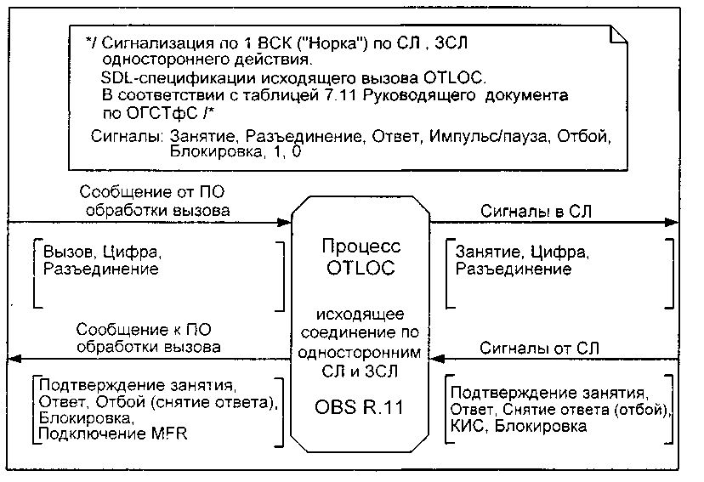
Рис. 7.2. Блок обработки исходящего вызова OTLOC OBS R.11
В процессе OTLOC используются следующие значения тайм-аутов:
Т0 = 10 мин - время непроизводительного занятия исходящего канала,
Т1 = 1 с -ожидание сигнала «Подтверждение занятия» после передачи сигнала «Занятие»,
Т2 = 130мс- ожидание сигнала «Ответ» после посылки сигнала «Разъединение III этап».
В SDL-диаграмме процесса OTLOC на рис.7.3, как и во всех предыдущих разделах книги, приняты следующие направления входящих/исходящих сигналов и сообщений:
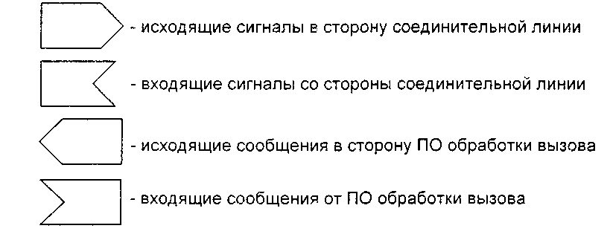
В исходном состоянии SO в соединительной линии со стороны встречной АТС возможно появление только одного сигнала «Блокировка» (0), означающего, что занятие исходящего канала запрещено из-за неисправности самого канала или из-за блокировки приборов на входящей АТС. При приеме в этом же исходном состоянии SO сообщения от программного
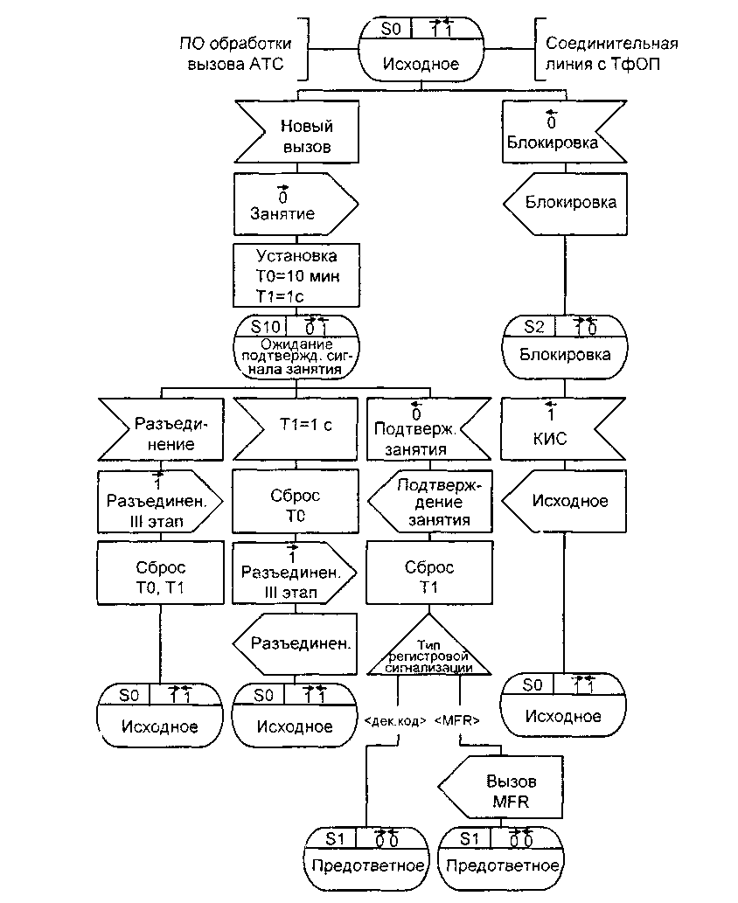
Рис. 7.3. SDL-диаграмма процесса OTLOC OBS R. 11 (1 из 2)
обеспечения обработки вызовов АТС о необходимости занятия канала новым вызовом в канал посылается линейный сигнал «Занятие» (0) и устанавливаются следующие тайм-ауты: Т0 = 10 мин, предназначенный для ограничения непродуктивного занятия канала, и Т1 = 1 с, ограничивающий время ожидания сигнала «Подтверждение занятия» (0).
Тайм-аут Т0 представляет собой период времени от занятия канала до получения сигнала «Ответ» (1). Функциональное назначение этого тайм-аута и его отличие от значений аналогичного тайм-аута в зарубежных АТС уже пояснялось в главе 3. Там же были даны и объяснения относительно тайм-аута Т1 = 1 с, который ограничивает время распознавания сигнала «Занятие» на входящей АТС.
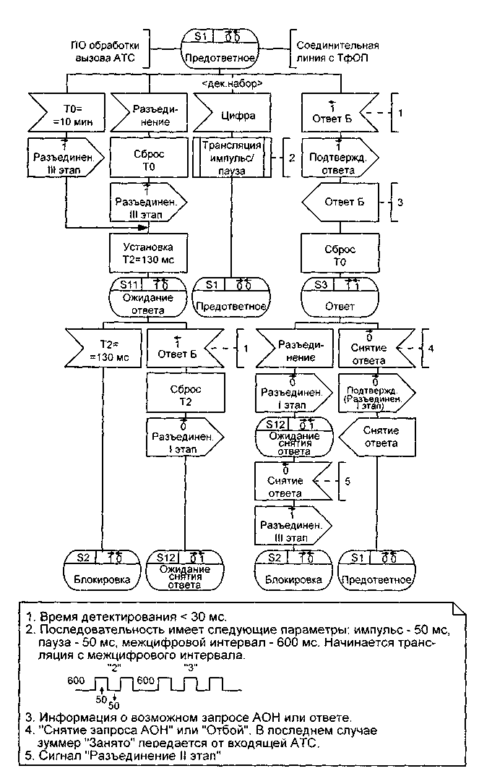
Рис. 7.3. SDL-диаграмма процесса OTLOC OBS R. 11 (2 из 2)
После установки ТО и Т1 процесс переходите состояние S10 ожидания подтверждения занятия.
В состоянии S10, при срабатывании тайм-аута Т1 в канал вместо сигнала «Занятие» (0) направляется сигнал «Разъединение III этап» (1), сбрасывается тайм-аут ТО, и в программное обеспечение обработки вызова направляется сообщение о разъединении, означающее неудачную попытку установления соединения. Далее осуществляется переход в исходное состояние S0.
Если в состоянии S10 появляется сообщение от ПО исходящей АТС о разъединении, означающее изменение решения о попытке установить соединение, то выполняется аналогичная процедура: посылка в канал сигнала «Разъединение III этап» (1), сброс ранее установленных тайм-аутов Т0 и Т1 и переход в исходное состояние S0.
При появлении сигнала «Подтверждение занятия» (0) в состоянии S10 сбрасывается тайм-аут Т1 и направляется сообщение в ПО обработки вызова АТС о подтверждении занятия. Далее осуществляется процедура трансляции цифр номера вызываемого абонента, которая может быть осуществлена двумя способами, зависящими от типа встречной АТС: многочастотной сигнализацией в коде «2 из 6» методом «импульсный челнок» или декадным набором.
В первом случае направляется сообщение в ПО обработки вызова АТС для подключения соответствующего многочастотного приемопередатчика (MFR) и осуществляется переход в предответное состояние S1 В случае декадного набора переход в предответное состояние осуществляется непосредственно с последующей передачей импульсов и пауз набора номера вызываемого абонента декадным кодом. При этом в первом случае цифры номера направляются от ПО исходящей АТС в процесс MFS, во втором случае цифры номера поступают непосредственно в рассматриваемый процесс OTLOC.
Трансляция каждой цифры в декадном коде (включая и первую цифру) начинается с межцифрового интервала. Для первой цифры номера это обусловлено необходимостью дополнительного времени для подготовки приборов входящей АТС к приему импульсов набора номера. Длительность межцифрового интервала Т2=600 мс.
В предответном состоянии возможно появление сообщения от программного обеспечения исходящей АТС о разъединении. Возможно также срабатывание тайм-аута ограничения непродуктивного занятия канала. В обоих случаях направляется сигнал «Разъединение III этап» (1), после чего осуществляется переход в состояние ожидания ответа S11.
Состояние S11 вводится для случая, когда передача сигнала «Разъединение III этап» (1) с исходящей АТС и сигнала «Ответ Б» с входящей АТС происходит практически одновременно.
Для ограничения времени ожидания устанавливается тайм-аут Т2=130 мс. При отсутствии сигнала «Ответ», т.е. при срабатывании тайм-аута Т2, процесс переходит в состояние блокировки S2. Если же в течение 130 мс поступит сигнал «Ответ Б», то сбрасывается тайм-аут Т2, посылается сигнал «Разъединение I этап» (0) и процесс переходит в состояние S12 ожидания снятия ответа. При снятии ответа на входящей АТС, т.е. при появлении сигнала (0), опять направляется сигнал «Разъединение III этап» (1), а процесс переходит в состояние блокировки S2.
В состоянии блокировки S2 ожидается поступление единственного сигнала «Контроль исходного состояния» (1), в результате чего процесс возвращается в исходное состояние S0.
В разговорном состоянии S3 возможны как обработка сигнала запроса АОН и передача кодограммы категории и номера абонента А, так и непосредственно разговор. В первом случае, после успешного приема информации АОН на входящей АТС оттуда направляется линейный сигнал «Снятие ответа» (0) без посылки зуммера «Занято», который переводит процесс OTLOC в предответное состояние S1. Выход из состояния разговора S3 во втором случае, т.е. при реальном разговоре абонентов А и Б, осуществляется либо в случае отбоя абонента Б, о чем свидетельствует появление линейного сигнала «Снятие ответа» (0), сопровождаемого зуммером «Занято» с последующим возвратом в предответное состояние S1, либо когда вызывающий абонент А вешает трубку. В последнем случае приходит сообщение о разъединении от ПО исходящей АТС, согласно которому направляется в исходящий канал линейный сигнал «Разъединение I этап» (0), и процесс попадает в состояние ожидания снятия ответа S12, т.е. ожидания линейного сигнала «Разъединение II этап».
В состоянии S12 после появления сигнала «Снятие ответа» (0) (сигнал «Разъединение II этап») процесс посылает сигнал «Разъединение III этап» (1) и переходит в состояние S2, где и находится вплоть до прихода сигнала «Контроль исходного состояния» (КИС). Этот сигнал (КИС) возвращает процесс OTLOC в исходное состояние SO, завершая тем самым обработку исходящего вызова.
Читатель, безусловно, уже обратил внимание на аналогию между SDL-диаграммами двух одноименных процессов OTLOC для сигнализации по 2ВСК (глава 3) и сигнализации по 1ВСК (глава 7). Такая же аналогия существует и между процессами INLOC с учетом, разумеется, некоторых дополнительных сложностей достоверного распознавания сигналов при использовании единственного сигнального бита, что уже было подчеркнуто с помощью эпиграфа к данной главе. Этот фактор, а также ограниченный объем книги позволяют автору не приводить здесь SDL-диаграммы процесса INLOC OBS R. 12. Сэкономленное таким образом место используется для сценариев обмена сигналами при местном соединении по протоколу 1 ВСК, приведенных на рис. 7.4.
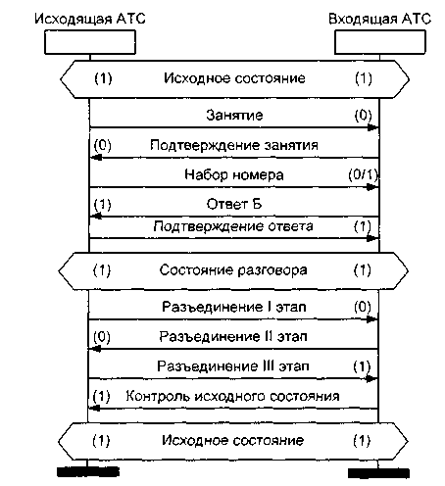
Рис. 7.4. Сценарий обмена сигналами (местный вызов) а) абонент Б свободен, отбой абонента А
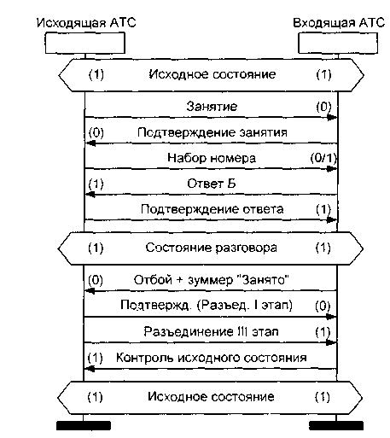
Рис. 7.4. Сценарий обмена сигналами (местный вызов) б) абонент Б свободен, отбой абонента Б

Рис. 7.4. Сценарий обмена сигналами (местный вызов) в) абонент Б занят
1) Входящая АТС передает зуммер "Занято" в случае, если абонент Б занят. Линейный сигнал не передается.
2} Услышав сигнал "Занято", абонент А кладет трубку. После отбоя А передается сигнал "Разъединение" к входящей АТС.

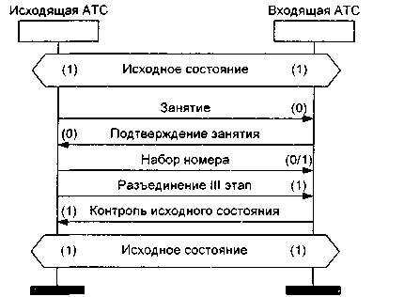
Рис. 7.4. Сценарий обмена сигналами (местный вызов) г) разъединение во время набора номера
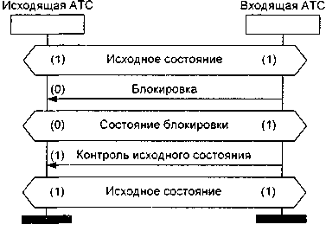
Рис. 7.4. Сценарий обмена сигналами (местный вызов) д)блокировка линии

7.2. СИГНАЛИЗАЦИЯ КОДОМ «НОРКА»: МЕЖДУГОРОДНЫЙ ВЫЗОВ
Чтобы завершить рассмотрение однобитового протокола «норка», начатое в предыдущем параграфе для случая исходящего местного вызова, на рис.7.5 приведены два сценария сигнализации 1ВСК кода «норка» для исходящего междугородного вызова по заказно-соединительной линии (ЗСЛ) в сторону АМТС.
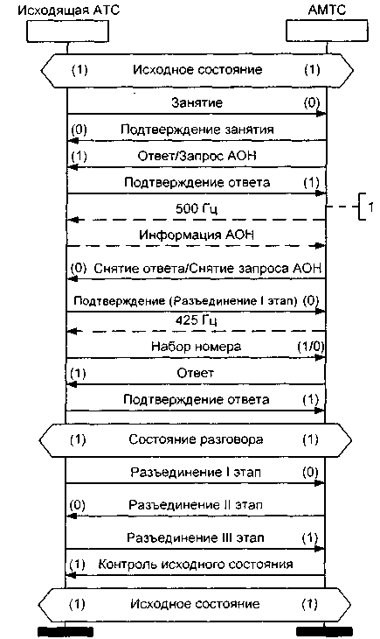
1) Сигналы на частоте 500 Гц и информация АОН передаются по разговорному каналу. После успешного приема информации АОН междугородная АТС передает непрерывный сигнал "Ответ станции" на частоте 425 Гц. После этого абонент начинает набор междугородного номера.
Рис. 7.5. Исходящий вызов по ЗСЛ
а) передача информации АОН по одному запросу; ответ абонента Б
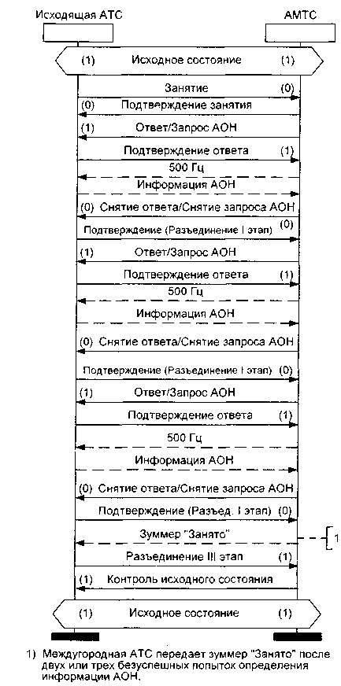
Рис. 7.5. Исходящий вызов по ЗСЛ
б) ошибка при передаче информации АОН, разъединение
Далее в данном параграфе, по сложившейся в предыдущих главах книги традиции, рассматривается процесс INTOL обработки однобитовой сигнализации кодом «норка» по входящим междугородным соединительным линиям (СЛМ). Сигнальные коды для этого протокола линейной сигнализации приведены в таблице 7.2. Диаграмма взаимодействия для блока обработки входящих междугородных вызовов INTOLOBS R.13, состоящего из одного одноименного процесса, представлена на рис. 7.6.
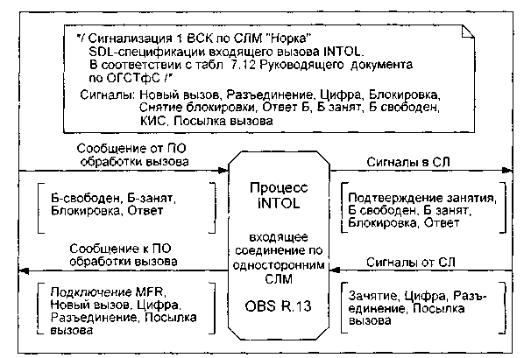
Рис. 7.6. Блок обработки входящего вызова INTOL OBS R. 13
В прямом направлении на рис. 7.6 передаются сигналы «Занятие», «Разъединение I этап/III этап», «Импульс/пауза декадного набора», «Посылка вызова». В обратном направлении передаются сигналы «Подтверждение занятия», «Ответ», «Б занят», «Б свободен», «Блокировка», «Контроль исходного состояния (КИС)».
На рис.7.7 представлена диаграмма процесса INTOL на языке SDL. Процесс имеет следующие состояния:
S0 - исходное состояние,
S1 - предответное состояние, S2- Б свободен,
S3 - занятость Б,
S4 - разговорное состояние,
S5 - отбой Б,
S6 - блокировка,
S10 - передача сигнала «Б свободен»,
S11 - ожидание подтверждения ответа,
S12 - промежуточное,
S13 - распознавание разъединения после ответа,
S14 - ожидание освобождения.
В процессе INTOL используются следующие значения тайм-аутов:
Т1 = 20 с - время ожидания очередной цифры номера при декадном наборе,
Т2 = 70 мс - время передачи сигнала «Б свободен»,
ТЗ = 150 мс - время фильтрации импульса/паузы при декадном наборе номера, время ожидания подтверждения ответа Б, время распознавания разъединения.

Таблица 7.2. Сигнальные коды протокола «Норка» по СЛМ
№ | Напр. передачи | Название сигнала | Состояние бит |  | Примечание
№ | Напр. передачи | Название сигнала | Прямое напр. | Обрати, напр. | Примечание
1 |  | Исходное состояние | 1 | 1
2 | → | Занятие | 0 | 1 | Время детектирования - 30 мс
3 | ← | Подтверждение занятия | 0 | 0 | Сигнал передается сразу же после распознавания занятия
4 | → | Импульс набора номера Пауза | 1  0 | 0  0 | Время детектирования импульса/паузы >20 мс и>150 мс
5 | ← | Абонент свободен | 0  0 | 1(I)  0(II) | Время распознавания I стадии -8-45 мс. Время между I и II стадиями 50-120 мс
6 | ← | Абонент занят | 0 | 1 | Время распознавания -120-200 мс
7 | ← | Ответ | 0  1 | 1 (I)  1(II) | I и II стадии имеют место при переходе из состояния "Абонент свободен" в "Ответ". Время детектирования каждой стадии 30 мс. Время ожидания II стадии на входящей АТС > 150 мс
8 | → | Посылка вызова | 1  0 | 0  0 | Серии импульсов и пауз (1 и 0) соответствуют сигналу "Посылка вызова". Длительность импульса и паузы (1 или 0) = = (40±5) мс
9 | → | Сброс | 1  0 | 1  1 | Параметры сигнала "Сброс" соответствуют параметрам сигнала "Посылка вызова"
10 | ← | Отбой Б | 1  0 | 0(I)  0(II) | Время распознавания I стадии -8-30 мс. Время ожидания II стадии на входящей АТС 150 мс
11 | → | Разъединение во время разговора 1ли до ответа, если аб-т свободен, или после отбоя аб-та Б | 0  0  1 | 1(I)  0(II)  0(III) | Время распознавания I стадии на входящей АТС 150 мс. I. II и III стадии имеют место, если сигнал 'Разъединение" принимается во время разговора. III стадия имеет место, если сигнал "Разъединение" принимается до ответа если абонент свободен) или посте отбоя вызываемой стороны
12 | → | разъединение до ответа, если аб-т занят | 1  1 | 1(I)  0(II) | Время детектирования I стадии на входящей АТС 150-220 мс. Время детектирования II стадии на исходящей АТС <50 мс
13 | ← | Контроль  исходного  состояния (КИС) | 1 | 1 | Продолжительность интервала между разъединением и передачей КИС в состоянии 'Занято" или "Б-свободен" 150 мс
14 | ← | блокировка | 1 | 0 | Время детектирования <20 мс
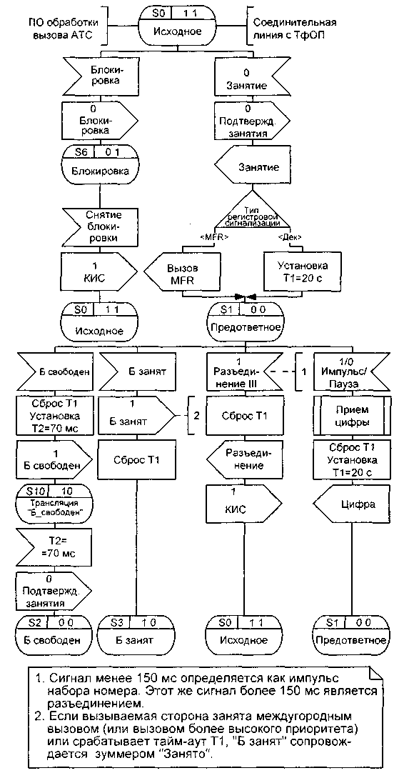
Рис. 7.7. SDL-диаграмма процесса INTOL OBS R. 13 (1 из 2)
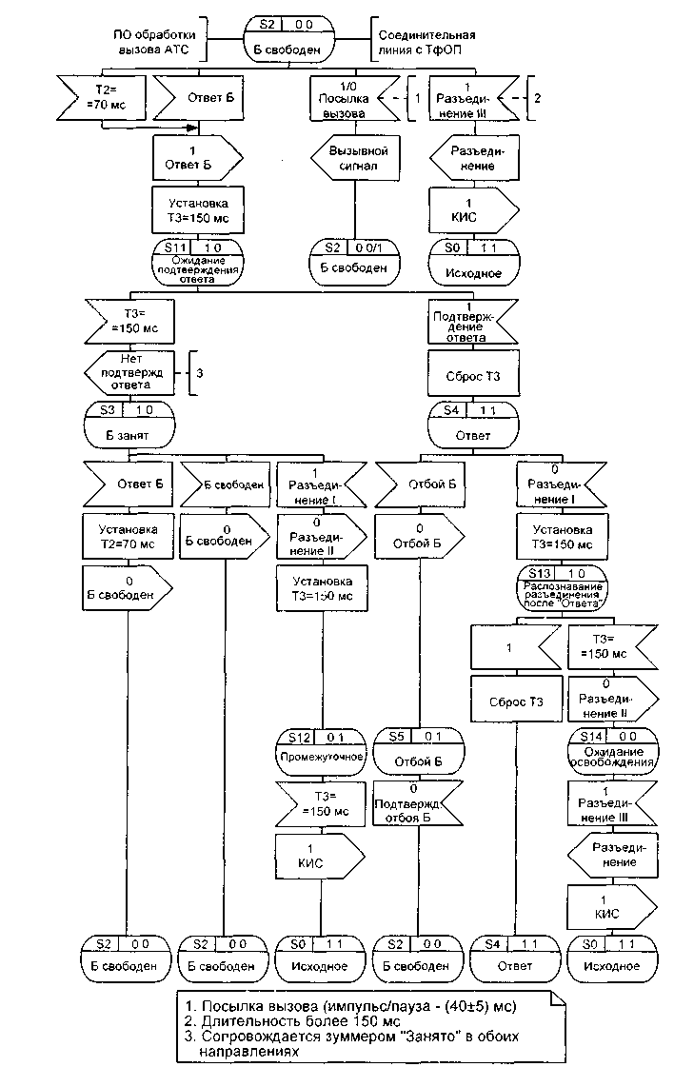
Рис. 7.7. SDL-диаграмма процесса INTOL OBS R. 13 (2 из 2)

В исходном состоянии S0 процесс INTOL OBS R. 13 ожидает линейный сигнал «Занятие» (0). В ответ на этот сигнал немедленно направляется сигнал «Подтверждение занятия» (0), а также посылается сообщение «Занятие» в программное обеспечение обработки вызова АТС. Далее в зависимости от типа регистровой сигнализации либо направляется сообщение о подключении процесса многочастотной сигнализации методом «импульсный челнок», рассмотренного в главе 6, либо устанавливается тайм-аут, равный 20 с и ограничивающий время ожидания первой цифры набора номера, для случая декадного набора номера. В обоих случаях процесс переходит в предответное состояние S1.
В исходном состоянии SO возможно также появление сообщения о блокировке со стороны ПО обработки вызова АТС, в результате чего направляется сигнал «Блокировка» (0) и процесс переходит в состояние S6 блокировки. После снятия блокировки в СЛМ направляется сигнал «Контроль исходного состояния» (1) и процесс переходит в исходное состояние S0.
В предответном состоянии S1 ожидается прием импульсов, пауз и межцифровых интервалов декадного набора номера, в результате чего определяются цифры номера вызываемого абонента, а процесс продолжает оставаться в предответном состоянии. Тайм-аут Т1 =20 с максимально допустимого ожидания очередной цифры номера вызываемого абонента устанавливается в моменты начала ожидания очередной цифры номера, включая первую цифру, и сбрасывается при поступлении первого импульса этой ожидаемой цифры.
Появление слишком длинного импульса, т.е. сигнала «1» длительностью более 150 мс, воспринимается как сигнал «Разъединение III этап». В этом случае сбрасывается тайм-аут Т1, направляется сообщение о разъединении в программное обеспечение обработки вызова АТС, в соединительную линию направляется единичный сигнал контроля исходного состояния (КИС), а процесс переводится в исходное состояние SO.
В этом же предответном состоянии S1 ожидается появление одного из двух сообщений от ПО обработки вызова АТС.
Первое возможное сообщение о занятости вызываемого абонента Б вызывает посылку линейного сигнала «Б занят» (1), сброс тайм-аута Т1 и переход процесса в состояние S3 занятости вызываемого абонента Б. Если вызываемый абонент Б занят другим междугородным или международным вызовом, то этот линейный сигнал сопровождается также зуммером «Занято».
Другим ожидаемым в предответном состоянии S1 сообщением от ПО обработки вызовов АТС является сообщение «Б свободен». В этом случае устанавливается тайм-аут Т2=70 мс на время передачи сигнала «Б свободен» (1), а процесс переходит в состояние S10 трансляции этого сигнала.
После окончания тайм-аута Т2 в СЛМ направляется линейный сигнал «Подтверждение занятия» (0) и процесс переходит в состояние S2, когда вызываемый абонент свободен.
В состоянии S2 возможно появление последовательности импульсов и пауз с частотой 40±5 мс, соответствующей сигналу «Посылка вызова». Этот сигнал транслируется в ПО обработки вызова АТС для организации посылки вызова абоненту Б. Здесь, как и в случае набора номера, также возможен слишком длинный импульс (1) длительностью более 150 мс, который рассматривается как сигнал «Разъединение». Тогда сообщение о разъединении направляется в ПО обработки вызова, в соединительную линию направляется сигнал «Контроль исходного состояния» (1), а процесс возвращается в исходное состояние SO.
В состоянии S2 ожидается также сообщение от ПО обработки вызова об ответе абонента Б. В этом случае в соединительную линию направляется линейный сигнал «Ответ Б» (1), устанавливается тайм-аут Т3=150 мс. Далее осуществляется переход во вспомогательное состояние S11 ожидания подтверждения ответа. После приема линейного сигнала «Подтверждение ответа» (1) сбрасывается тайм-аут ТЗ, а процесс переходит в разговорное состояние S4. В случае, если ответ не подтверждается в течение 150 мс, т.е. если срабатывает тайм-аут ТЗ, то направляется сообщение об отсутствии подтверждения ответа в ПО обработки вызова АТС, а процесс переходит в состояние S3 занятости вызываемого абонента Б.
В состоянии S3 занятости вызываемого абонента Б ожидается приход линейного сигнала «Разъединение I этап» (1), в ответ на который направляется сигнал «Разъединение II этап» (0), устанавливается тайм-аут Т3= 150 мс, по срабатывании которого в СЛМ направляется сигнал «Контроль исходного состояния», процесс возвращается в исходное состояние S0.
В этом же состоянии S3 возможно снятие занятости абонента, которое характеризуется приходом сообщения «Б свободен» от ПО обработки вызова АТС. В ответ на это сообщение в СЛМ направляется линейный сигнал «Б свободен» (0) и процесс переходит в состояние S2.
Вместо сообщения «Б свободен» в состоянии S3 возможно также получение сразу сообщения об ответе вызываемого абонента Б. В этом случае устанавливается тайм-аут Т2=70 мс, в линию направляется сигнал «Б свободен» и процесс переходит в состояние S2. В состоянии S2 после срабатывания тайм-аута Т2=70 мс в СЛМ направляется линейный сигнал «Ответ Б», устанавливается тайм-аут Т3=150 мс и процесс переходит в состояние S11 ожидания подтверждения ответа, о чем уже было сказано выше.
В разговорном состоянии S4 возможно поступление сообщения «Отбой Б» от ПО обработки вызова АТС, в результате чего в соединительную линию направляется линейный сигнал «Отбой Б» (0) и процесс переходит в состояние S5 отбоя вызываемого абонента Б. В этом состоянии ожидается поступление линейного сигнала «Подтверждение отбоя» (0) и процесс переходит в состояние S2, определяющее свободное состояние вызываемого абонента Б.
В этом же разговорном состоянии S4 возможно разъединение со стороны соединительной линии. В этом случае осуществляется полная процедура разъединения, т.е. принимается линейный сигнал «Разъединение I этап» (0), устанавливается тайм-аут Т3=150 мс и процесс переходит в состояние S13 распознавания разъединения после ответа.
Во вспомогательном состоянии S13 возможно снятие сигнала разъединения, т.е. появление единичного сигнала в соединительной линии, в этом случае тайм-аут ТЗ сбрасывается, а процесс возвращается в разговорное состояние S4. Если же в течение 150 мс линейный сигнал «Разъединение I этап» находится в канале, то во встречном направлении в соединительную линию направляется сигнал «Разъединение II этап» (0), и процесс переходит в состояние S14 ожидания освобождения.
В этом состоянии S14 в процессе ожидается линейный сигнал «Разъединение III этап» (1), после чего направляется сообщение о разъединении в ПО обработки вызова АТС, а в соединительную линию направляется линейный сигнал «Контроль исходного состояния» (1) и процесс переходит в исходное состояние.
Рассмотренная выше диаграмма процесса обработки входящего междугородного вызова INTOL OBS R.11 дополняется сценариями, представленными на рис. 7.8.
В первом сценарии 7.8 а рассматривается установление соединения к свободному абоненту, завершающееся разговором, причем первым кладет трубку вызывающий абонент А. Другой сценарий на рис. 7.8 б отличается от предыдущего сценария тем, что первым кладет трубку вызываемый абонент Б, и именно это служит причиной разъединения.
Сценарии на рис. 7.8 в и 7.8 г иллюстрируют ситуации, когда вызываемый абонент Б в момент поступления входящего междугородного вызова занят местным разговором с неким третьим абонентом В. В обоих случаях имеет место вмешательство телефонистки при входящем полуавтоматическом соединении. Между собой сценарии 7.8 в и 7.8 г различаются тем, кто из занятых местным разговором абонентов Б и В первым кладет трубку.
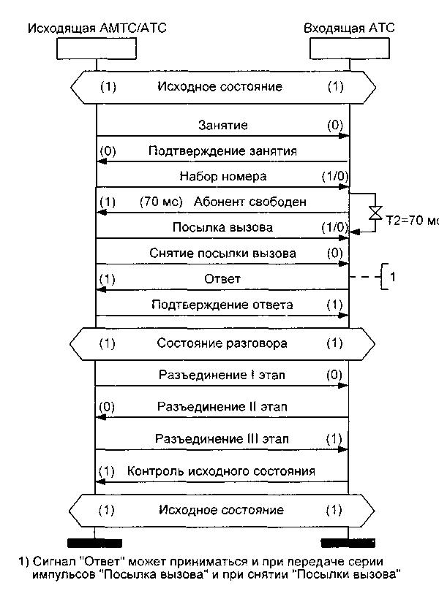
Рис. 7.8. а) установление соединения к свободному абоненту. Отбой абонента А
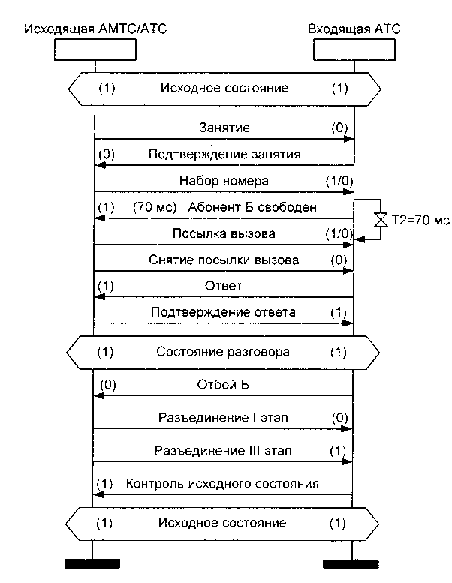
Рис. 7.8. б) установление соединения к свободному абоненту. Отбой Б
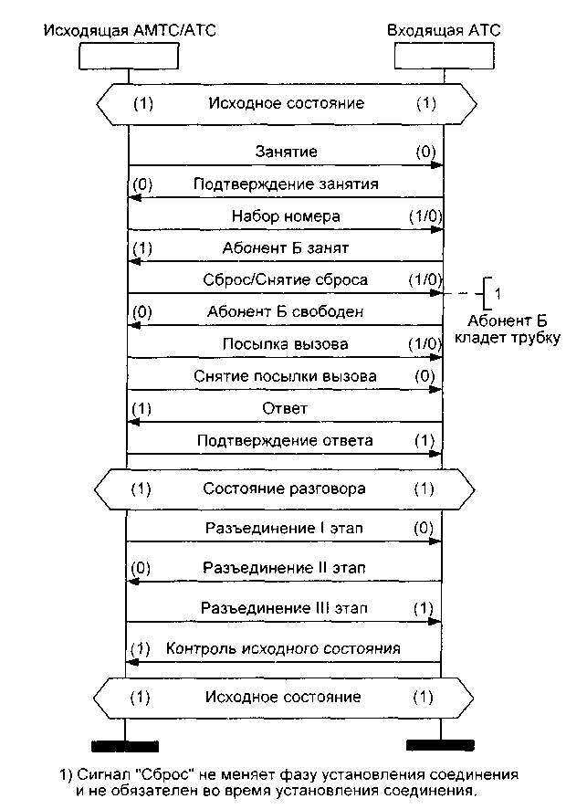
Рис. 7.8. в) соединение к занятому абоненту (полуавтоматика). После вмешательства телефонистки МТС абонент Б кладет трубку
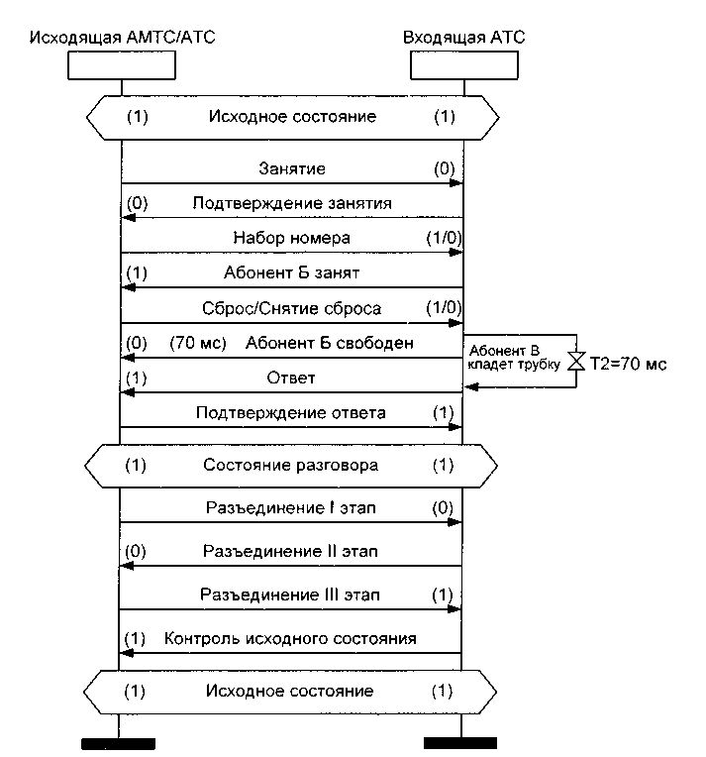
Рис. 7.8. г) соединение к занятому абоненту (полуавтоматика). После вмешательства телефонистки МТС абонент В кладет трубку
7.3. СИГНАЛИЗАЦИЯ
ПО ВЫДЕЛЕННОМУ СИГНАЛЬНОМУ КАНАЛУ ИНДУКТИВНЫМ КОДОМ
Для организации местной и междугородной связи на сельских телефонных сетях между оконечными, узловыми и центральными АТС, как правило, используются общие пучки местных и междугородных соединительных линий одностороннего или двухстороннего действия. Для передачи линейных сигналов и сигналов управления по этим универсальным соединительным линиям часто используется индуктивный код.
При двухстороннем использовании соединительной линии приоритет установления соединения в случае встречного занятия определяется в направлении сверху вниз: от центральной станции к узловой, от узловой станции к оконечной. В алгоритмах обработки сигнализации индуктивным кодом необходимо предусмотреть прием и обработку встречного занятия в течение 40 мс после занятия соединительной линии в соответствии с приоритетом, как будет показано далее в этом параграфе.
Индуктивный код может быть применен при следующих способах передачи сигналов: а) по двухпроводным физическим линиям и б) по одному выделенному сигнальному каналу (1 ВСК) в системах передачи с частотным (ЧРК) или с временным разделением каналов (ВРК).
В данной главе рассматривается только второй способ передачи сигналов, однако для его понимания необходимо несколько подробнее пояснить сам принцип сигнализации индуктивным кодом по физическим линиям.
Индуктивный сигнал, передаваемый по физической двухпроводной линии, состоит из положительных и отрицательных индуктивных импульсов. На рис.7.9 представлена упрощенная схема передачи и приема сигналов индуктивным способом по двухпроводным физическим соединительным линиям.
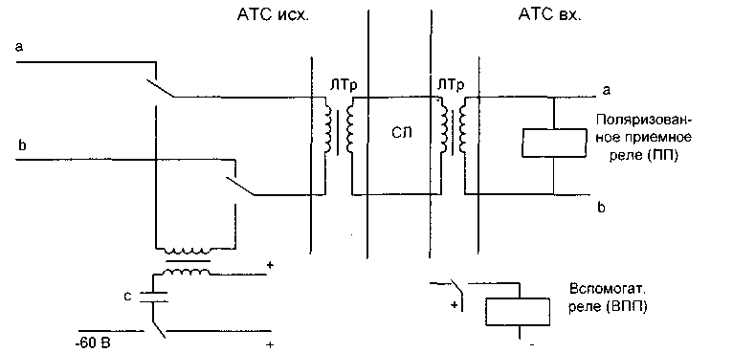
Рис. 7.9. Упрощенная схема передачи и приема сигналов индуктивным способом по двухпроводным СЛ
Для работы по двухпроводным физическим линиям с индуктивным способом сигнализации в существующих АТС имеются следующие релейные комплекты соединительных линий: в АТСК-100/2000 для организации односторонних соединительных линий используются комплекты РСЛИ-И и РСЛВ-И, а для организации двухсторонних соединительных линий эти же комплекты объединяются; в АТСК-50/200 на двухсторонних соединительных линиях используются комплекты РСЛО и РСЛТ.
При уплотнении межстанционных соединительных линий системами передачи с ЧРК или ВРК: В-2, В-2-2, В-З-ЗС и ВО-12-3, КНК-6Т, КНК-12, КАМА, ИКМ-15, ИКМ-ЗОС и др. индуктивный код используется во временной (батарейной) форме.
Подключение аппаратуры передачи к индуктивным комплектам АТС осуществляется по шестипроводной или четырехпроводной схеме (рис. 7.10).
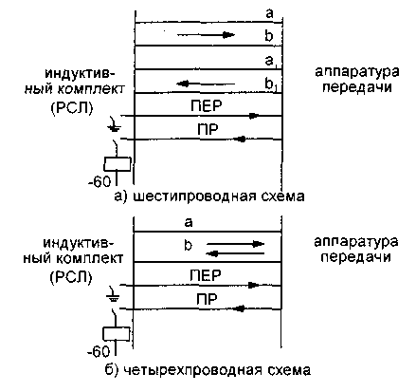
Рис. 7.10. Подключение аппаратуры передачи к индуктивным комплектам АТС
Наличие потенциала на проводах ПЕР и ПР соответствует активному состоянию сигнального канала (наличие частоты в канале при использовании системы передачи с ЧРК или 0 в цифровых системах передачи с сигнализацией по выделенному сигнальному каналу).
Все вышеизложенное обобщает схематическое представление способов передачи линейных сигналов в индуктивном коде в зависимости от среды передачи в табл.7.3.
В соответствии с названием данной главы и с учетом относительно незначительной доли неуплотненных двухпроводных физических соединительных линий с сигнализацией индуктивным кодом на российских телефонных сетях далее в этом параграфе внимание читателя предлагается сосредоточить только на двух правых колонках таблицы 7.3.
Таблица 7.3. Способы передачи линейных сигналов и сигналов управления в индуктивном коде
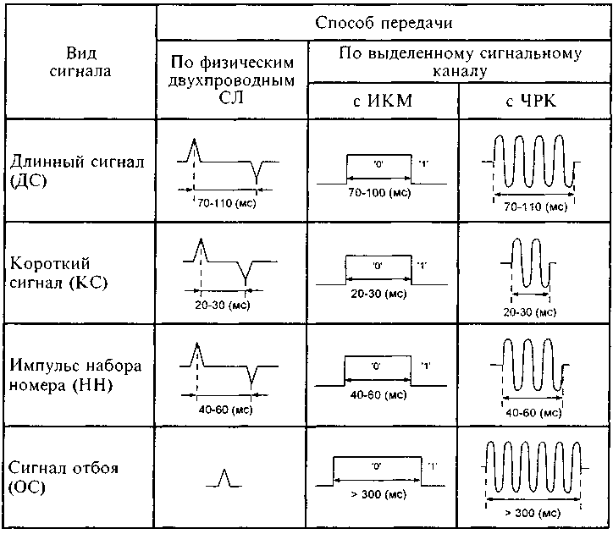
Перечни линейных сигналов индуктивным кодом для местного и междугородного вызовов приведены в таблицах 7.4 и 7.5, соответственно. На рис.7.11 представлена структура SDL-блока процесса ВСТ R. 11 обработки сигнализации по одному выделенному сигнальному каналу индуктивным кодом для универсальных двухсторонних соединительных линий, а на рис.7.12 - SDL-диаграмма этого процесса.
В исходном состоянии S0 возможно появление одного из двух сообщений от программного обеспечения обработки вызовов АТС о местном или междугородном исходящем вызове.
Сообщение о междугородном вызове передается в случае установления транзитного соединения от АМТС.
При местном исходящем вызове в сторону входящей АТС направляется линейный сигнал «Занятие» (ДС), устанавливается тайм-аут Т1=10 мин для ограничения непроизводительного времени занятия исходящей соединительной линии и процесс переходит в предответное состояние S10 при исходящем местном вызове.

Таблица 7.4. Сигналы индуктивного кода при местном соединении
№ | Напр, сигнала | Название сигнала | Вид сигнала | Примечание
1 | → | Занятие | Длинный сигнал (ДС) | При передаче сигнала "Занятие" по двухпроводной физической линии индуктивным способом длинному и короткому сигналам предшествует посылка отрицательного индуктивного импульса. Время распознавания 40-115 мс
2 | → | Набор номера (декадный код) | Импульс (пауза) 40-60 мс. Межсерийный интервал 600 мс | Время распознавания 30-70 мс
3 | → | Разъединение, Отбой А | Сигнал отбоя (ОС) | Время распознавания 130 мс
4 | ← | Ответ/запрос АОН | Длинный сигнал (ДС) | Время распознавания 40-115 мс
5 | ← | Снятие ответа | Длинный сигнал (ДО | Время распознавания 40-115 мс
6 | ← | Б занят | Сигнал отбоя (ОС) | Время распознавания 130 мс
7 | ← | Отбой Б | Сигнал отбоя (ОС) | Время распознавания 130 мс
При исходящем междугородном вызове в соединительную линию посылается короткий сигнал «Занятие», а процесс переходит в предответное состояние S20 при исходящем междугородном вызове.
В этом же исходном состоянии возможно обслуживание входящего вызова, т.е. получение сигнала «Занятие» со стороны соединительной линии. Это занятие может посылаться коротким сигналом (КС). Для дальнейшего обслуживания такого занятия существенное значение имеет направление соединительной линии относительно междугородной АТС. В случае направления от АМТС данное занятие считается входящим междугородным, устанавливается тайм-аут Т0=20 с для ожидания цифр набора номера, направляется сообщение о входящем междугородном занятии в ПО обработки вызова АТС, а процесс переходит в предответное состояние S30.
Таблица 7.5. Сигналы индуктивного кода при междугородном соединении
№ | Напр, сигнала | Название сигнала | Вид сигнала | Примечание
1 | → | Занятие | Короткий сигнал (КС) | На сельских телефонных сетях при установлении соединения в сторону ЦС от ОС или УС, при наборе абонентом "8" может посылаться "КС" (занятие междугородное) без трансляции "8". Время распознавания 15-35 мс
2 | → | Набор номера (декадный код) | Длительность импульса/паузы 40-60 мс. Межсерийный интервал 600 мс | Время распознавания . 30-70 мс
3 | → | Разъединение | Сигнал отбоя (ОС) | Время распознавания 130 мс
4 | → | Посылка вызова | Длинный сигнал  (ДС) | Время распознавания 40-115 мс
5 | ← | Абонент свободен | Длинный сигнал  (ДС) | Время распознавания 40-115 мс
6 | ← | Абонент занят: а) Местная занятость b) Междугородная занятость | Короткий сигнал (КС)  Сигнал отбоя (ОС) | Время распознавания 15-35 мс  Время распознавания 1 30 мс
7 | ← | Отбой Б | Длинный сигнал (ДС) | Время распознавания 40-115 мс
Действия, выполняемые в случае направления к АМТС включают посылку в ПО обработки вызова сообщения о входящем местном занятии при установлении соединения на АМТС и перевод процесса в соответствующее предответное состояние S40.
Если же для посылки сигнала «Занятие» используется длинный сигнал (ДС). что означает местное занятие, то выполняются те же действия, что и при коротком сигнале для направления к АМТС, т.е. посылается сообщение о местном занятии в ПО обработки вызова АТС, устанавливается тайм-аут Т0=20 с ожидания первой цифры набора номера и осуществляется переход в предответное состояние S40.
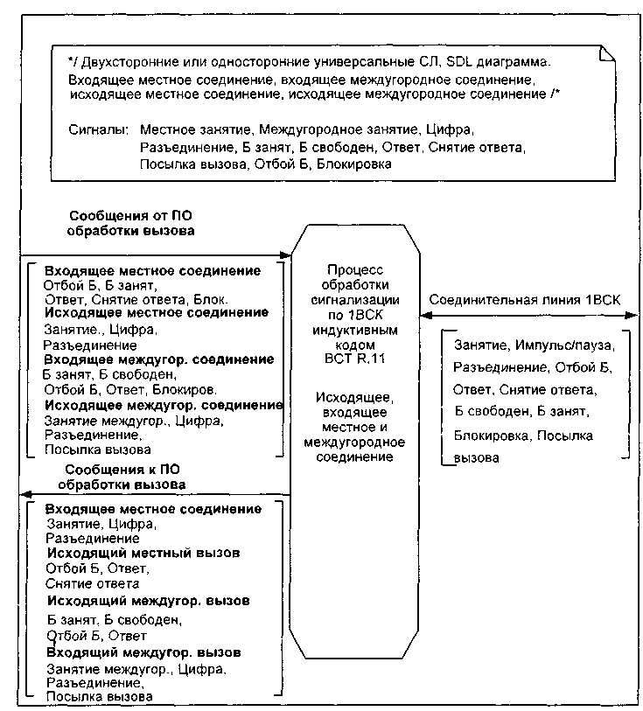
Рис. 7.11. Блок обработки сигнализации по 1ВСК индуктивным кодом BCTR. 11
В предответном состоянии S10 от ПО обработки вызова АТС ожидается единственное сообщение с указанием цифры номера вызываемого абонента, при получении которой осуществляется процедура трансляции цифр номера, начинающаяся с трансляции межцифрового интервала длительностью 600 мс и выполняющая трансляцию импульсов и пауз длительностью 40-60 мс каждый. После трансляции цифр номера в предответном состоянии S10 возможно получение сигнала занятости вызываемого абонента Б (ОС), в результате чего направляется сообщение о занятости абонента Б в ПО обработки вызова АТС и процесс переходит в состояние блокировки S1.
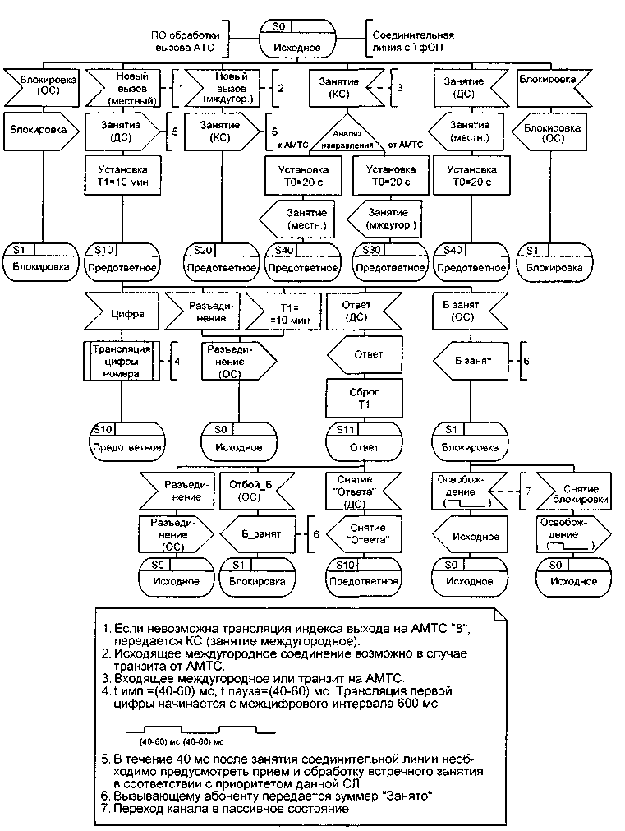
Рис. 7.12. SDL-диаграмма процесса обработки индуктивного кода по универсальным двухсторонним СЛ (1 из 4)
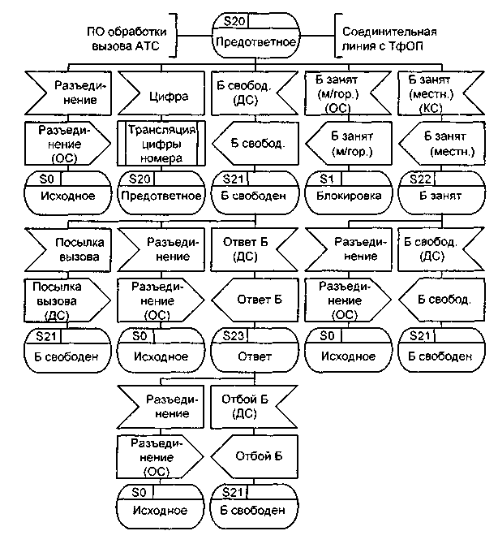
Рис. 7.12. SDL-диаграмма процесса обработки индуктивного кода по универсальным двухсторонним СЛ (2 из 4)
Второй возможный сигнал по соединительной линии от встречной АТС - сигнал «Ответ Б» (ДС). При получении этого сигнала сбрасывается тайм-аут Т1, а процесс переходит в разговорное состояние S11.
В случае отсутствия сигнала занятости или ответа вызываемого абонента в течение Т1 = 10 мин в соединительную линию направляется принудительный сигнал «Разъединение» (ОС) и процесс возвращается в исходное состояние SO. Эти же действия выполняются при появлении команды «Разъединение» от ПО обработки вызова АТС.
В состоянии блокировки S1 ожидается единственный сигнал из соединительной линии - сигнал «Освобождение» (ОС) в виде заднего фронта импульса. При получении этого сигнала направляется сообщение «Исходное» в ПО обработки вызова АТС и процесс возвращается в исходное состояние SO.
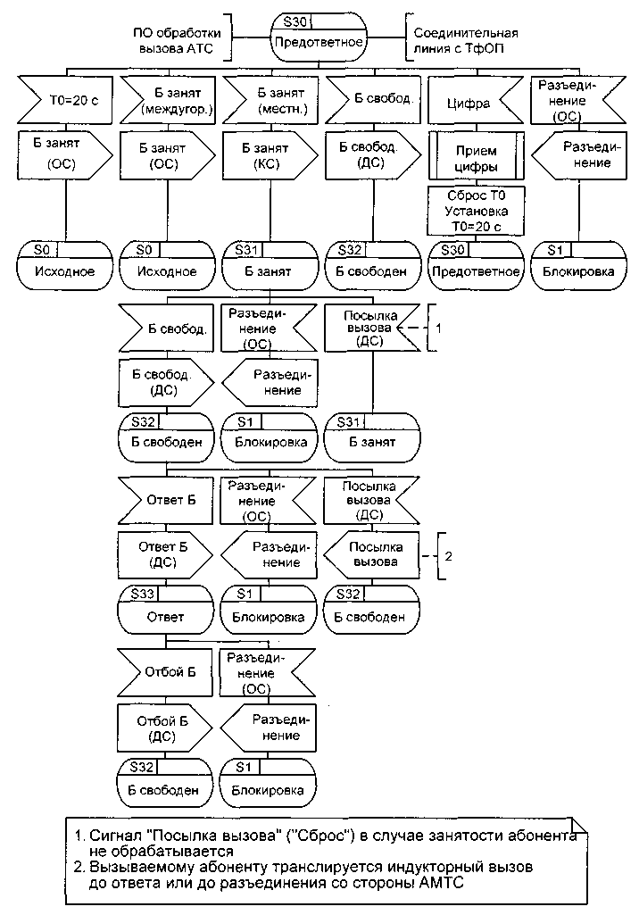
Рис. 7.12. SDL-диаграмма процесса обработки индуктивного кода по универсальным двухсторонним СЛ (3 из 4)
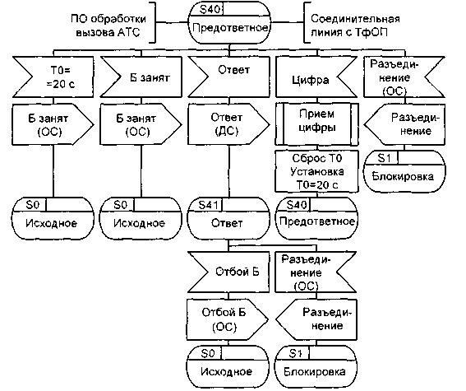
Рис. 7.12. SDL-диаграмма процесса обработки индуктивного кода по универсальным двухсторонним СЛ (4 из 4)
В разговорном состоянии S11 при исходящем местном вызове возможно получение одного из двух линейных сигналов из соединительной линии. Это сигнал «Снятие ответа» (ДС), возвращающий процесс в предответное состояние S10, и сигнал «Отбой Б» (ОС), по которому направляется сообщение в ПО обработки вызова АТС об отбое абонента Б и осуществляется переход процесса в состояние блокировки S1.
В состоянии разговора S11 возможно также получение команды разъединения от ПО обработки вызова АТС, по которой направляется линейный сигнал «Разъединение» (ОС) в соединительную линию и осуществляется переход в исходное состояние S0.
В случае исходящего междугородного вызова в предответном состоянии S20 также ожидается сообщение от ПО обработки вызова АТС с цифрой набора номера, в результате которого осуществляется трансляция цифр номера, начиная с межцифрового интервала 600 мс. Возможно и получение команды разъединения от ПО обработки вызова АТС, вызывающее передачу сигнала «Разъединение» (ОС) и переход в исходное состояние.
Со стороны соединительной линии в предответном состоянии S20 возможно получение сообщения о занятости абонента Б местным или другим междугородным соединением. В случае занятости междугородным соединением процесс переходит в состояние S1 блокировки с посылкой соответствующего сообщения в ПО обработки вызова АТС.

